软件工程作业1

软件项目管理基本要素：人员、产品、过程和项目

软件项目的必要特征有：不确定性，独特性和阶段性

UML图表示有：

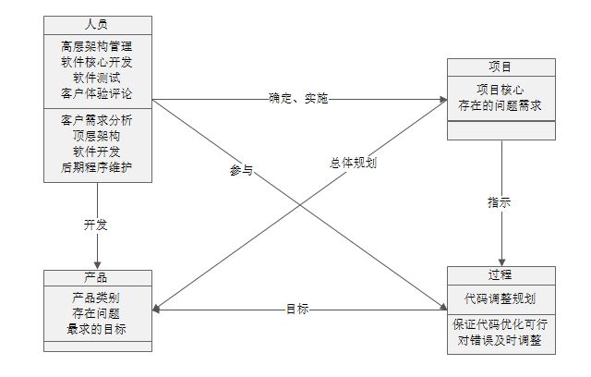

结合典型软件项目管理方法说明要素和特征：

Future是和SPP方法论配套的集成化项目管理系统，主要功能有：组织结构和人员管理、立项与结项、项目规划与监控、需求开发与管理、风险跟踪和变更管理、质量管理、配置管理、日常工作管理、领导综合管理、论坛等。

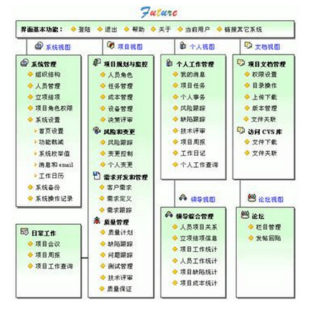

Futune是适用于中小型企业的管理方法，从图中可以比较直观的看出软件工程管理的要素：人员、项目、过程、产品，这种管理方式让整个工程看起来一目了然。同时适用于人员之间的协同及配合，强调项目的过程性，更利于软件工程开发的顺利进行。